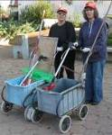
דף 37
מהאשפח של עדה ונורית

לו היו לי שמונה שעות לכרות עץ,
הייתי מקדיש שש מהן להשחזת הגרזן.
נשפך מן הפח – למרות שכלי הרכב צורכים רק 20% מהאנרגיה, הם גורמים לכ 92% מזיהום האוויר.
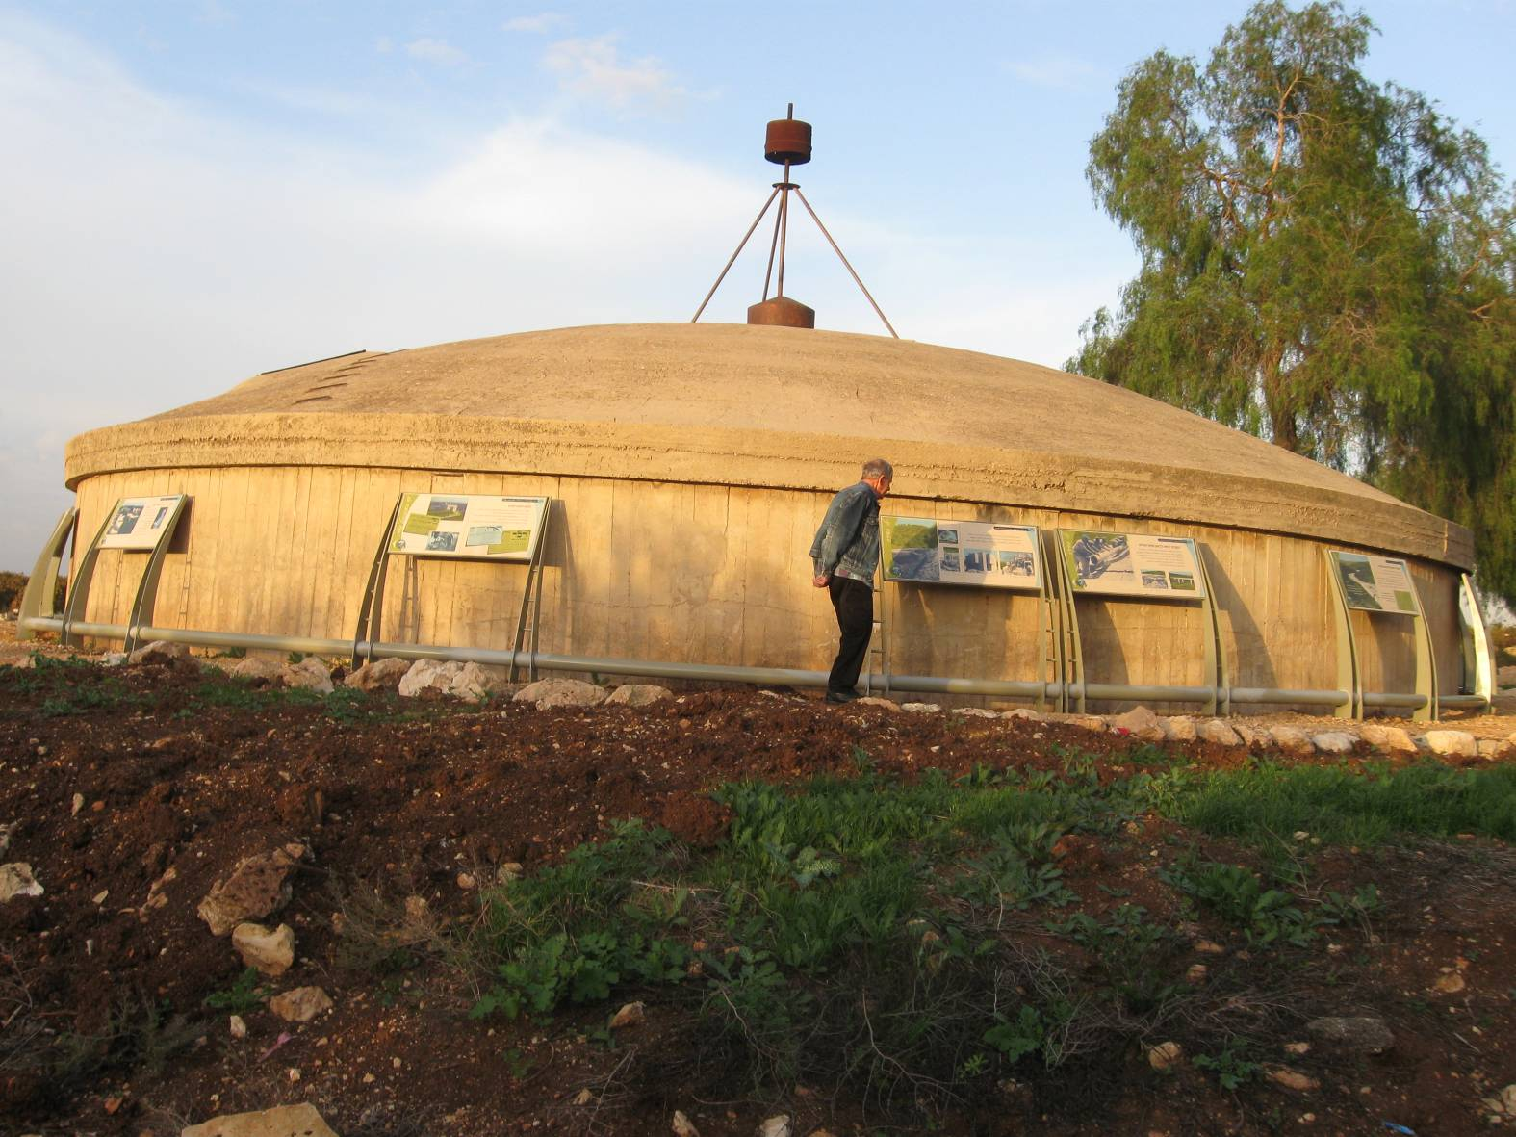
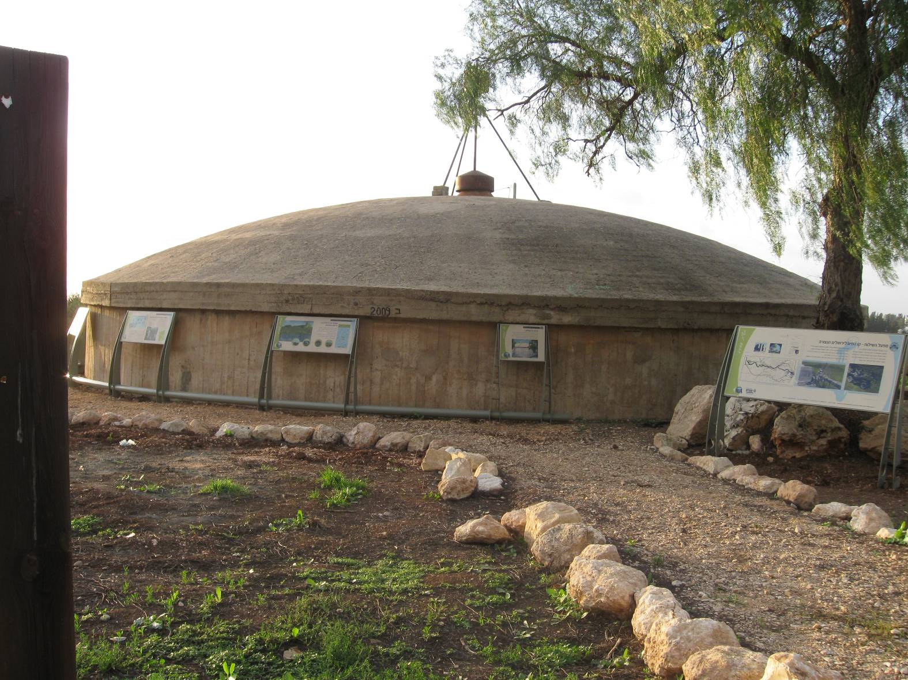
עולה על גדותיו-

שילוט חדש ומעניין של "מקורות"
על בריכת המים ליד יער חולדה.
מומלץ ללכת לבקר את האתר.

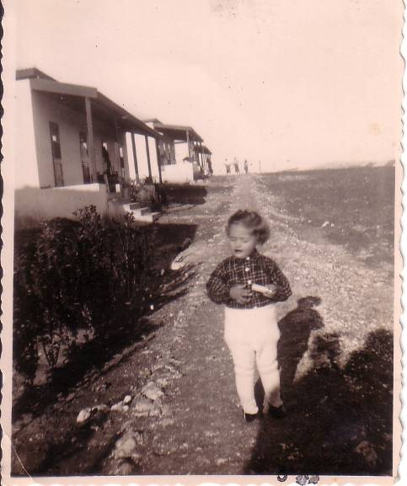
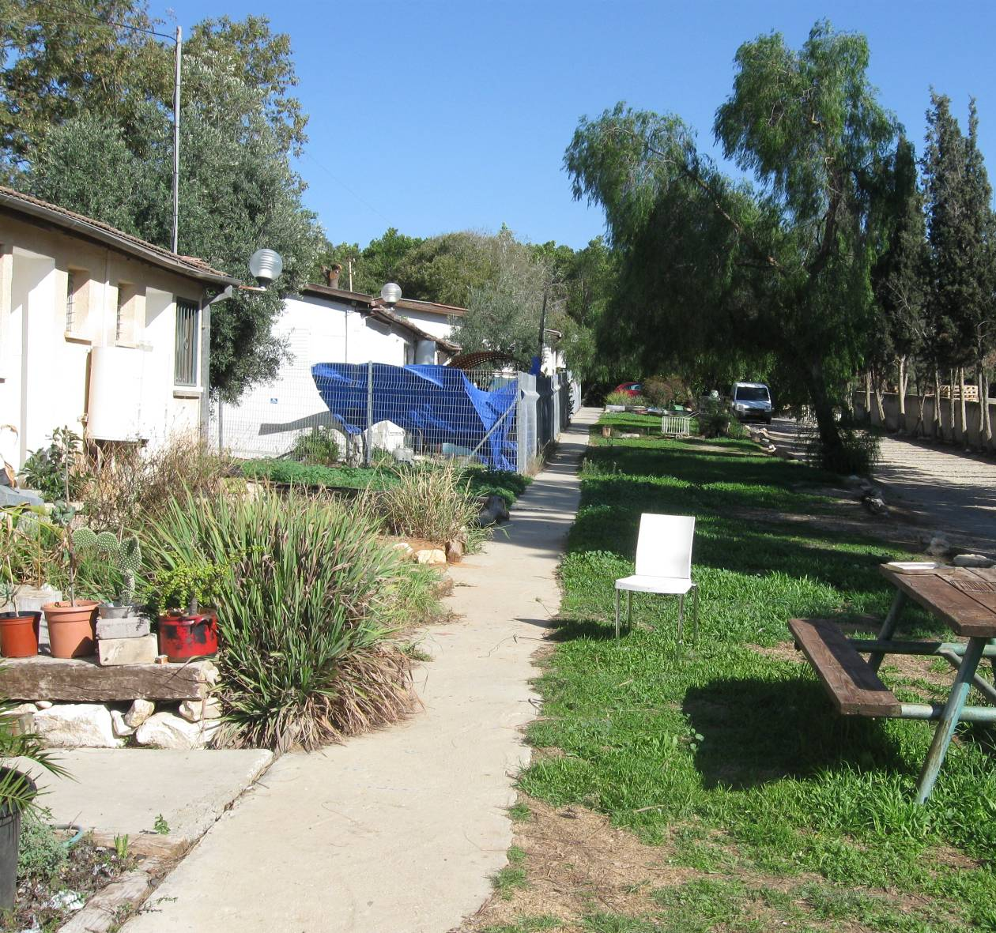
מאלבומם של חולדאים -

שביל בתי הילדים
מהשנאים, פעם גרו
בבתים אלה חברי חולדה,
בכל בית ארבע משפחות

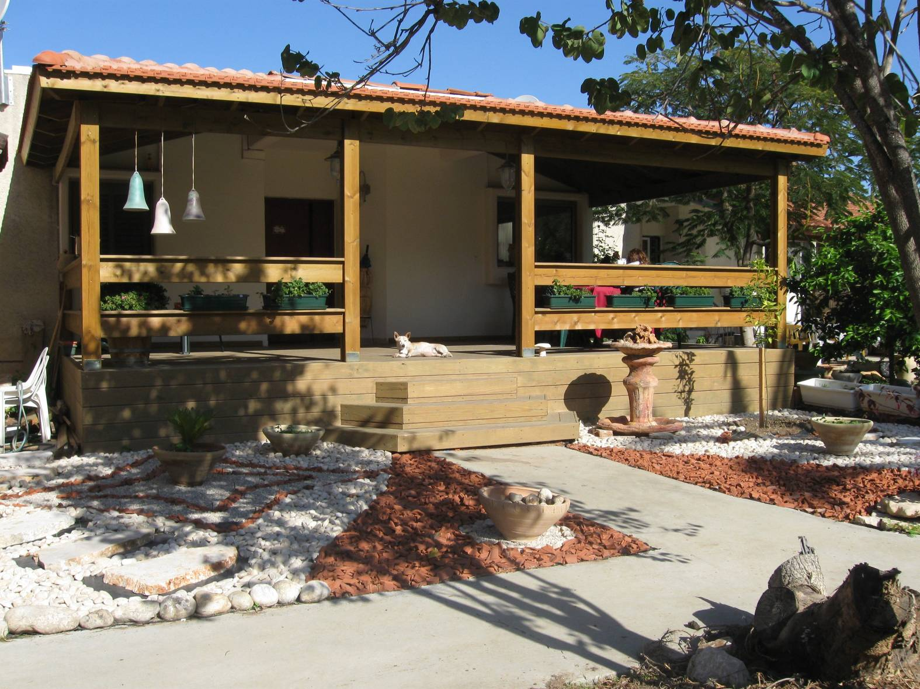
נקודת חן –

הפרגולה והגינה החדשה של משפחת אבידן.
אנחנו ממליצים על גינות כאלה שצורכות מעט מים
ושומרות על איכות הדיור.

סביבטיפ – אוכל שרוף?
אם למשל שכחתם סיר חמין וקצת נשרף האוכל,
אל תזרקו, שימו בסיר חתיכת קרטון בגודל של 10 ס"מ
והתוצאה תהיה טובה.
אז מי אמר שאין ניסים בעולם??? בעיקר בחנוכה,
(הערת המערכת –אנחנו ממליצות פשוט לא לשכוח!!! זה הרבה יותר יעיל.)

מקוות שהחג עבר בלי כאבי לב כשספרתם כמה לביבות וסופגניות אכלתם.
עדה ונורית.פ

